1. 将科室的选项全部展现在页面上，不要滑动选择（和其他可选项一样）

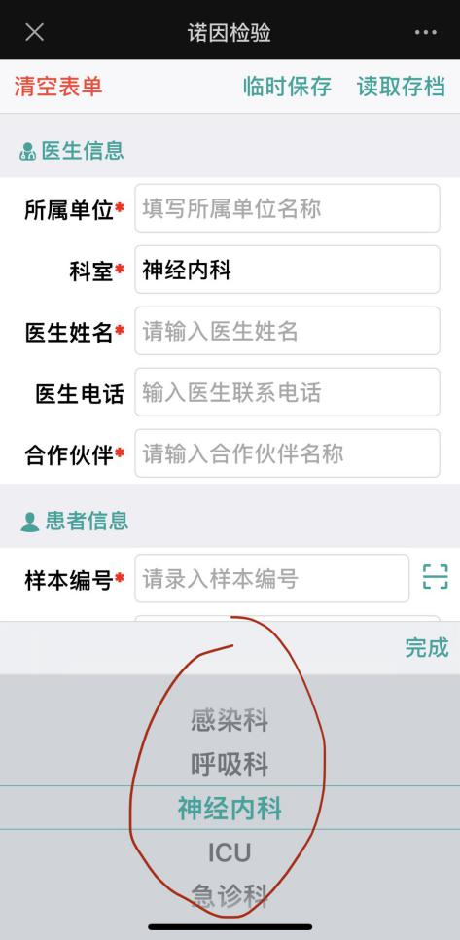

1. 修改bug: 查看报告页面，进入一个报告的详情页，点击返回，会自动进入扫码界面
2. 修改bug：绑定完手机号后会自动进入扫码界面
3. 修改bug：在手机号未绑定或解绑的状态下，点击查看报告，输入手机号码和验证码点击提交后，会自动进入扫码界面



1. 修改bug：ios送检页面上传图片附件显示空白，确认信息界面也是空白

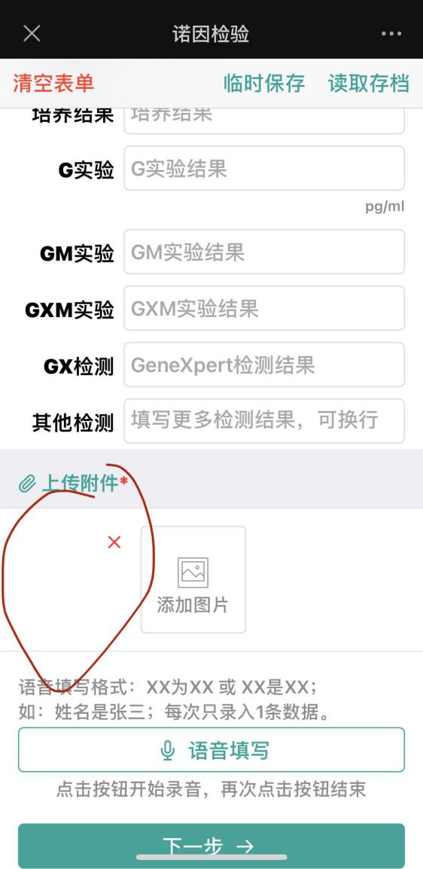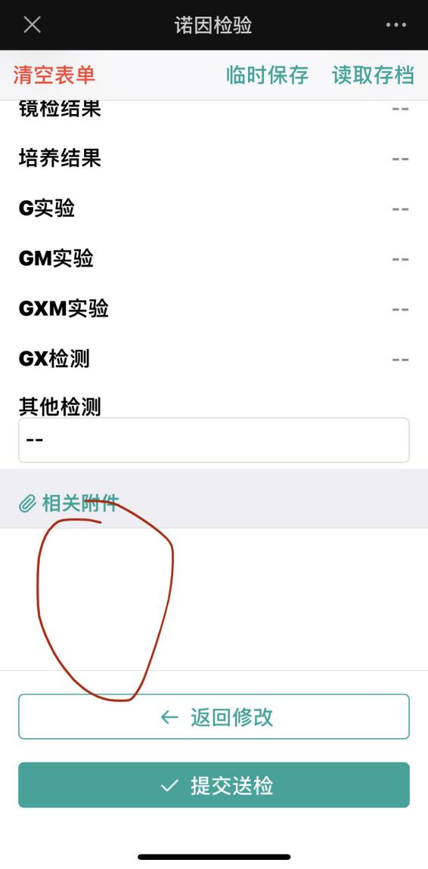

1. 送检清单页面和我要反馈页面，对列表添加以下功能（参考杰毅医检）：
2. 刷新功能(点击第一个图标)
3. 切换显示每条记录显示格式(点击第二个图标)
4. 可以自定义显示哪些字段，在下拉框中勾选(点击第三个图标)

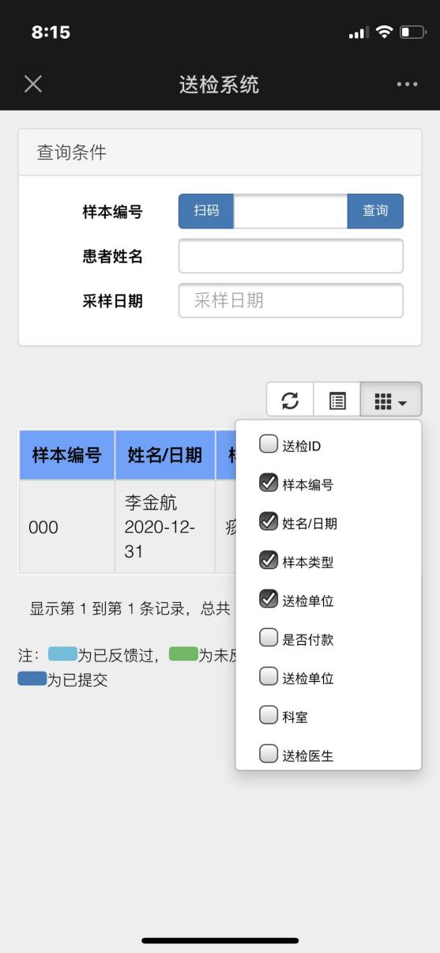

1. 关于对齐问题（pc端）：请将该对齐的对齐，填写或者选择标题都向右对齐，填写框或者选择都向左对齐，且排布框右边都一样长，不要长短不齐

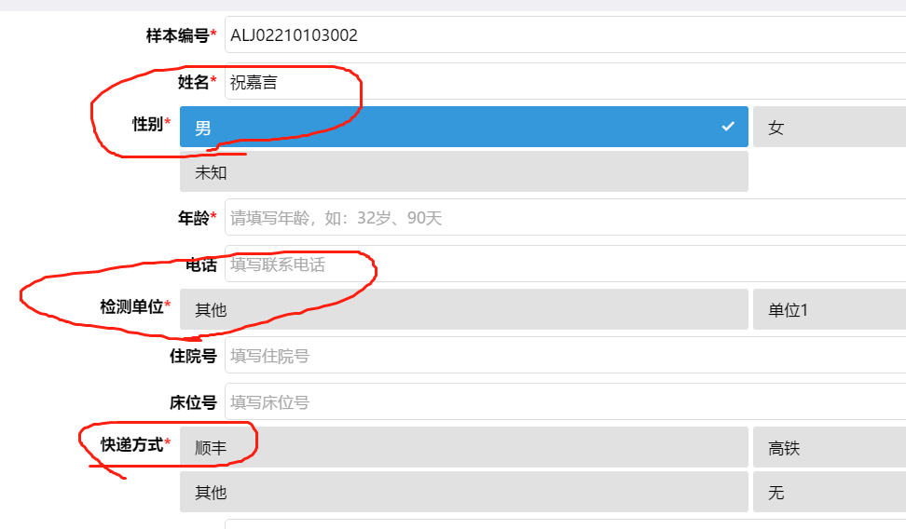

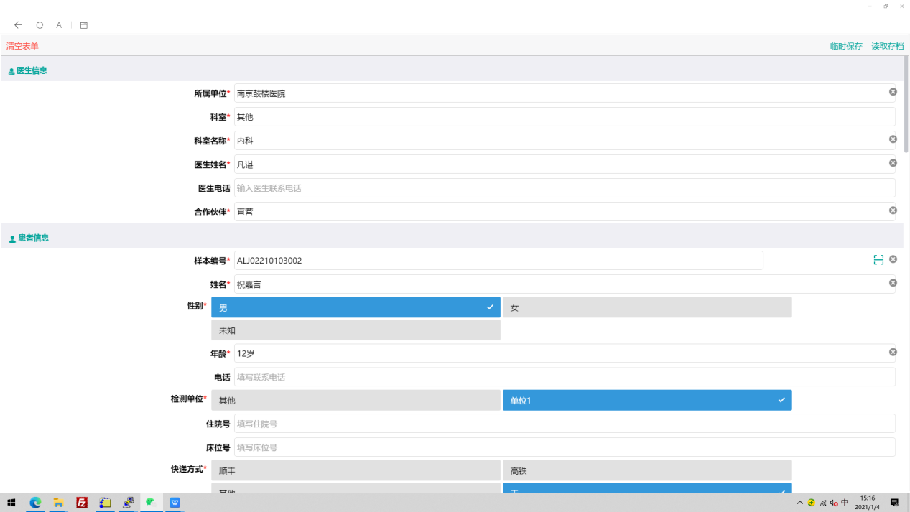

8.送检页面添加功能：

1. 保存信息，点击后将页面的信息导出excel文件提供下载
2. 读取信息，点击后选择本地excel文件将信息自动填充到页面

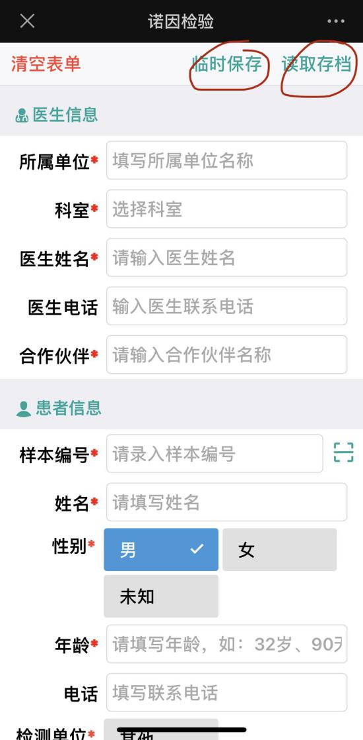

9.确认送检信息界面没有关注病原信息

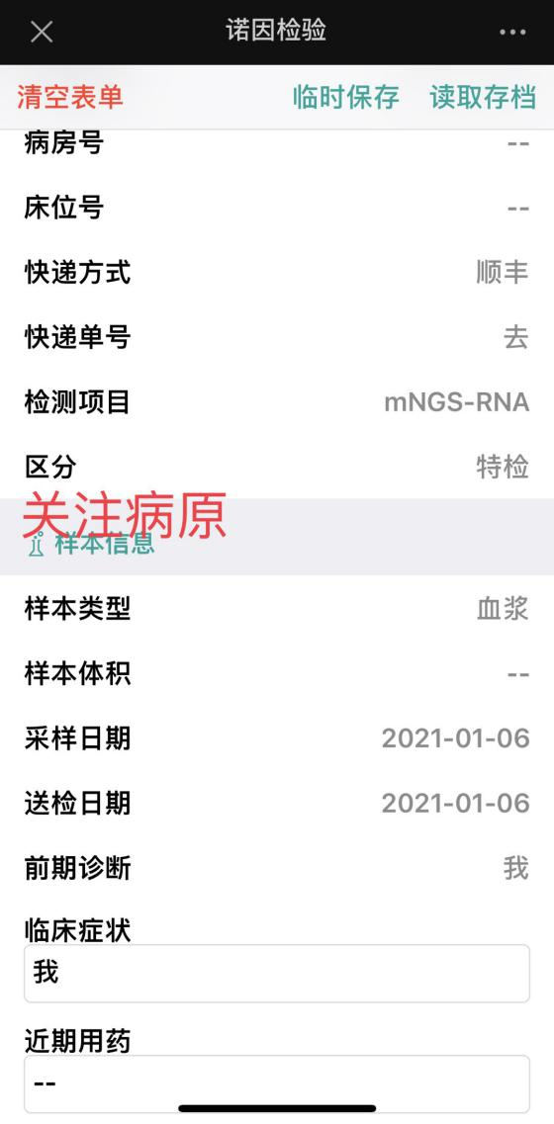

1. 后台添加功能：将选中的送检信息记录批量导出到excel

每个送检记录前有勾选框，选中后点击导出按钮导出到excel

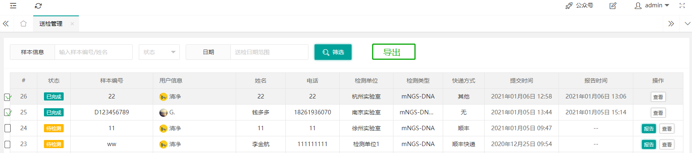

11.将所有扫码按钮放到输入框里面，将数据单位放到输入框里面

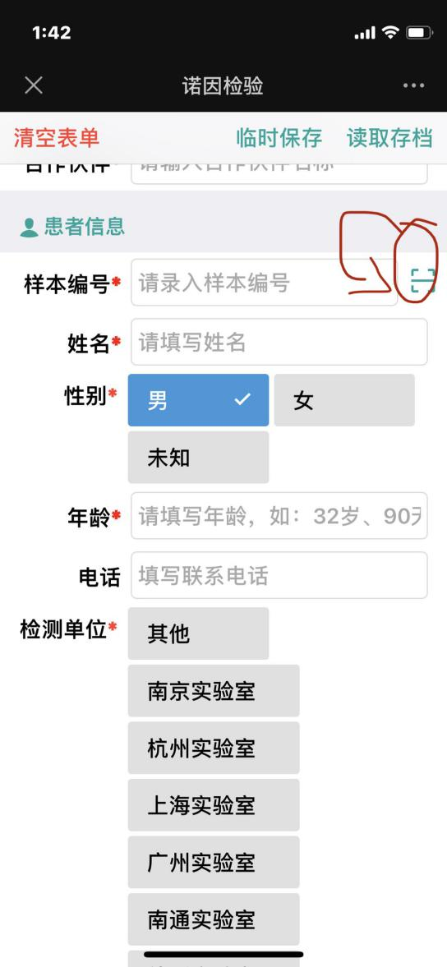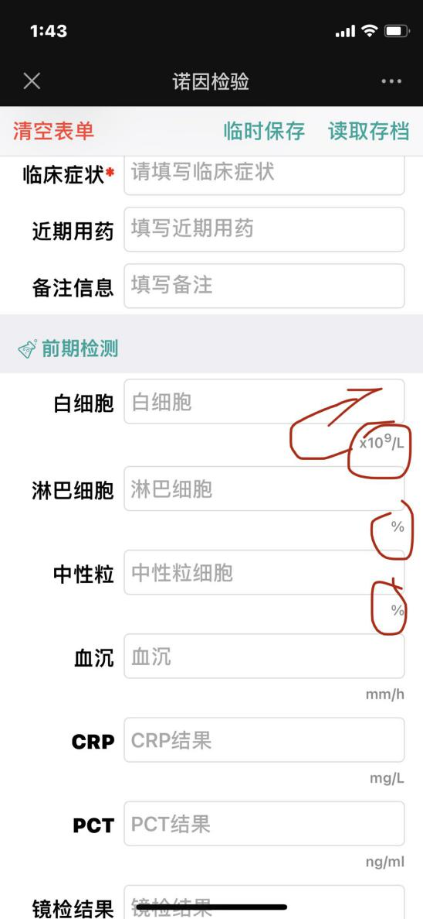

12.Bug：查看报告界面，搜索报告以后进入报告详情，点击下载报告，提示记录不存在，点击返回，一直加载请稍后

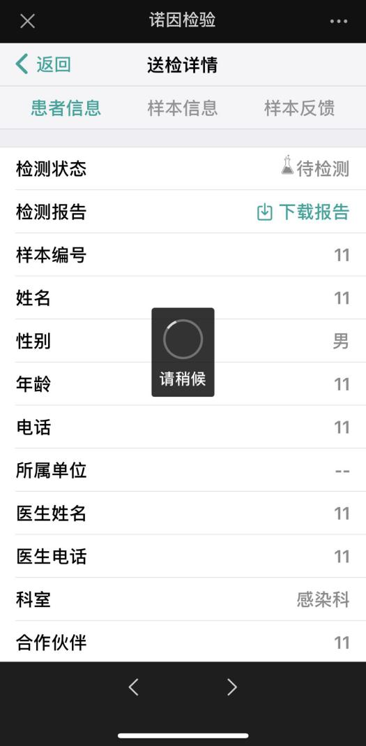

、14.送检清单和我要反馈界面，清单按照时间顺序排列，最新的在最上面

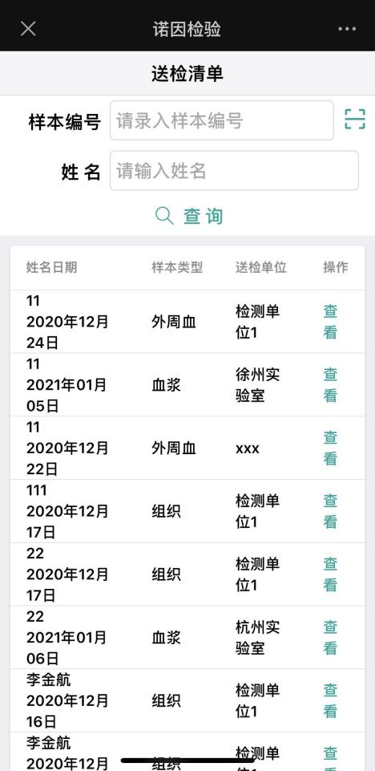

按时间排序